**Actividad Evaluable**

|  |  |
| --- | --- |
| Módulo | Servicios de red |
| Nombre y Apellidos: | Alejandro Casares Dominguez |
| Nombre y Apellidos: | Miguel Gonzalez |
| Nombre y Apellidos: | Jorge Lopez |
| Nombre y Apellidos: | Chen Wang |
| Estas soluciones deben ser entregadas en PDF. | |

## FECHA DE ENTREGA: --/--/21

Objetivos

El objetivo de esta actividad individual es la de repasar, asentar y adquirir un mayor conocimiento de lo impartido en clase.

El archivo debe nombrarse como: **nombre_apellido1_apellido2.PDF**

Ej: Belen_Vargas_Sabater.pdf

Cuestiones

EJERCICIO 1: **Práctica**: Realizar una guía práctica a modo de tutorial, sobre el uso de GitHub, algunos de los elementos que debe cubrir son:

* Creación de repositorio y conexión con repositorio personal de gitHub mediante terminal con ejemplos

Creamos un nuevo repositorio

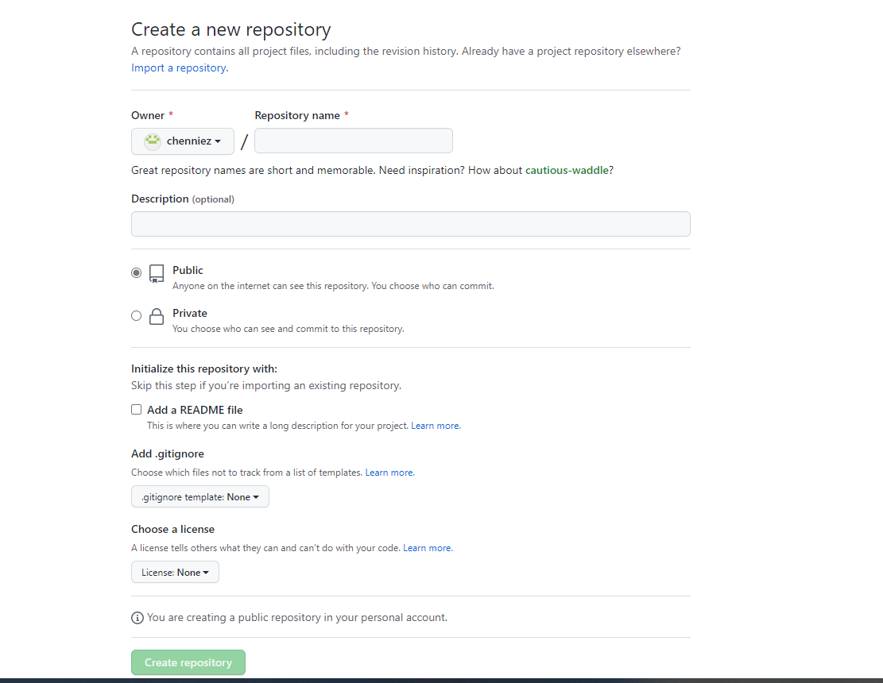

Este es el repositorio

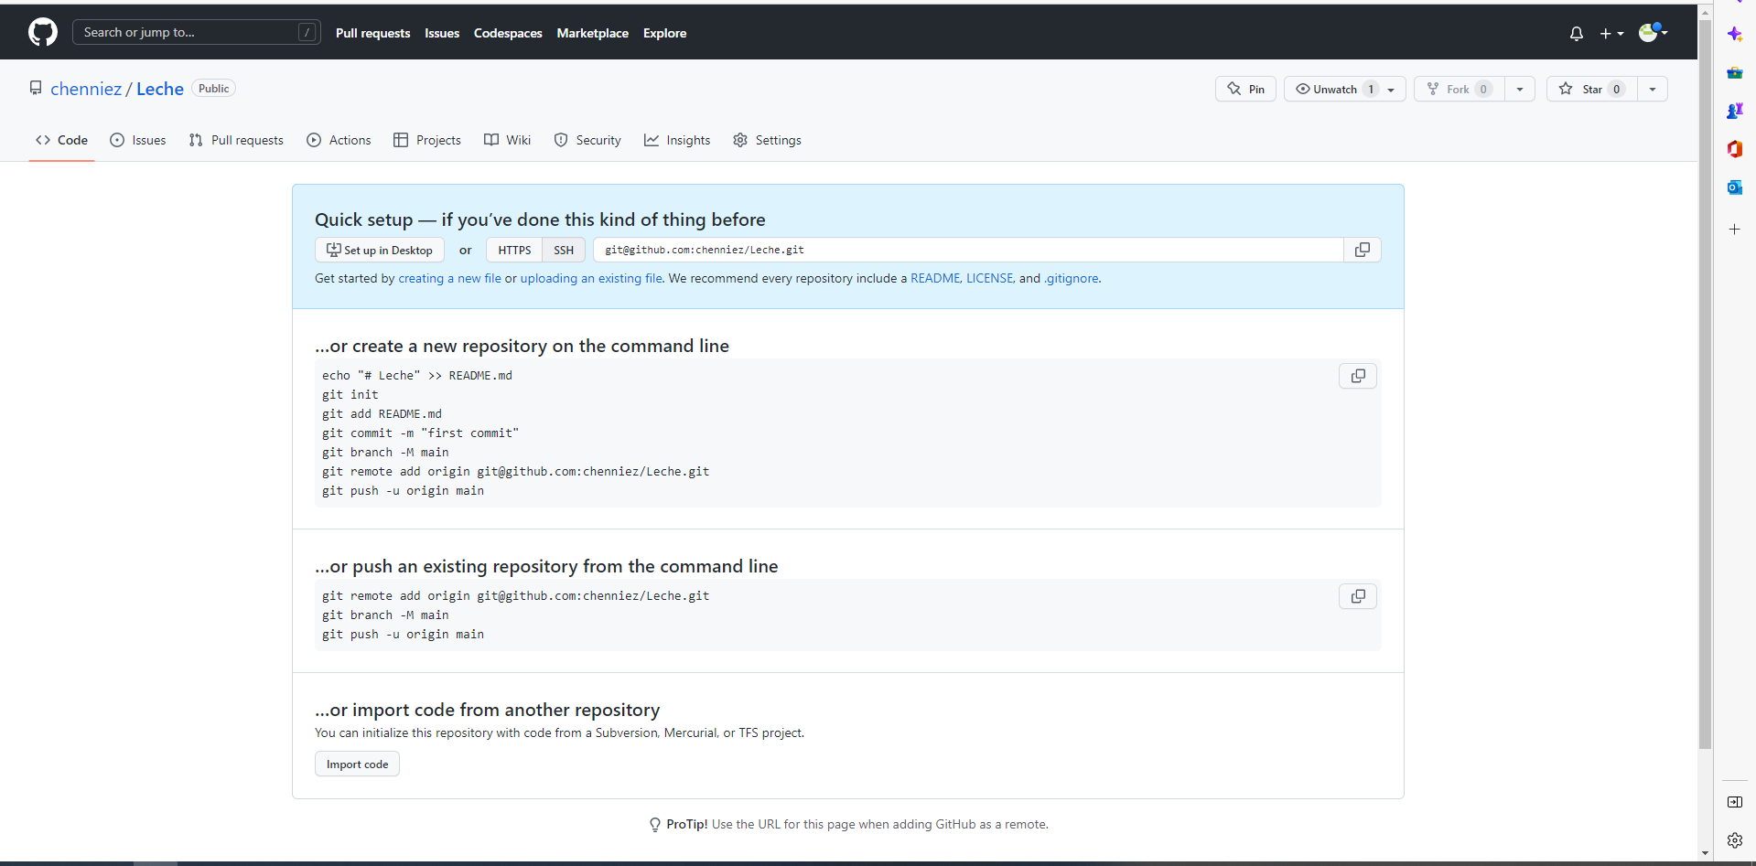

Vamos a settings y después colaborators

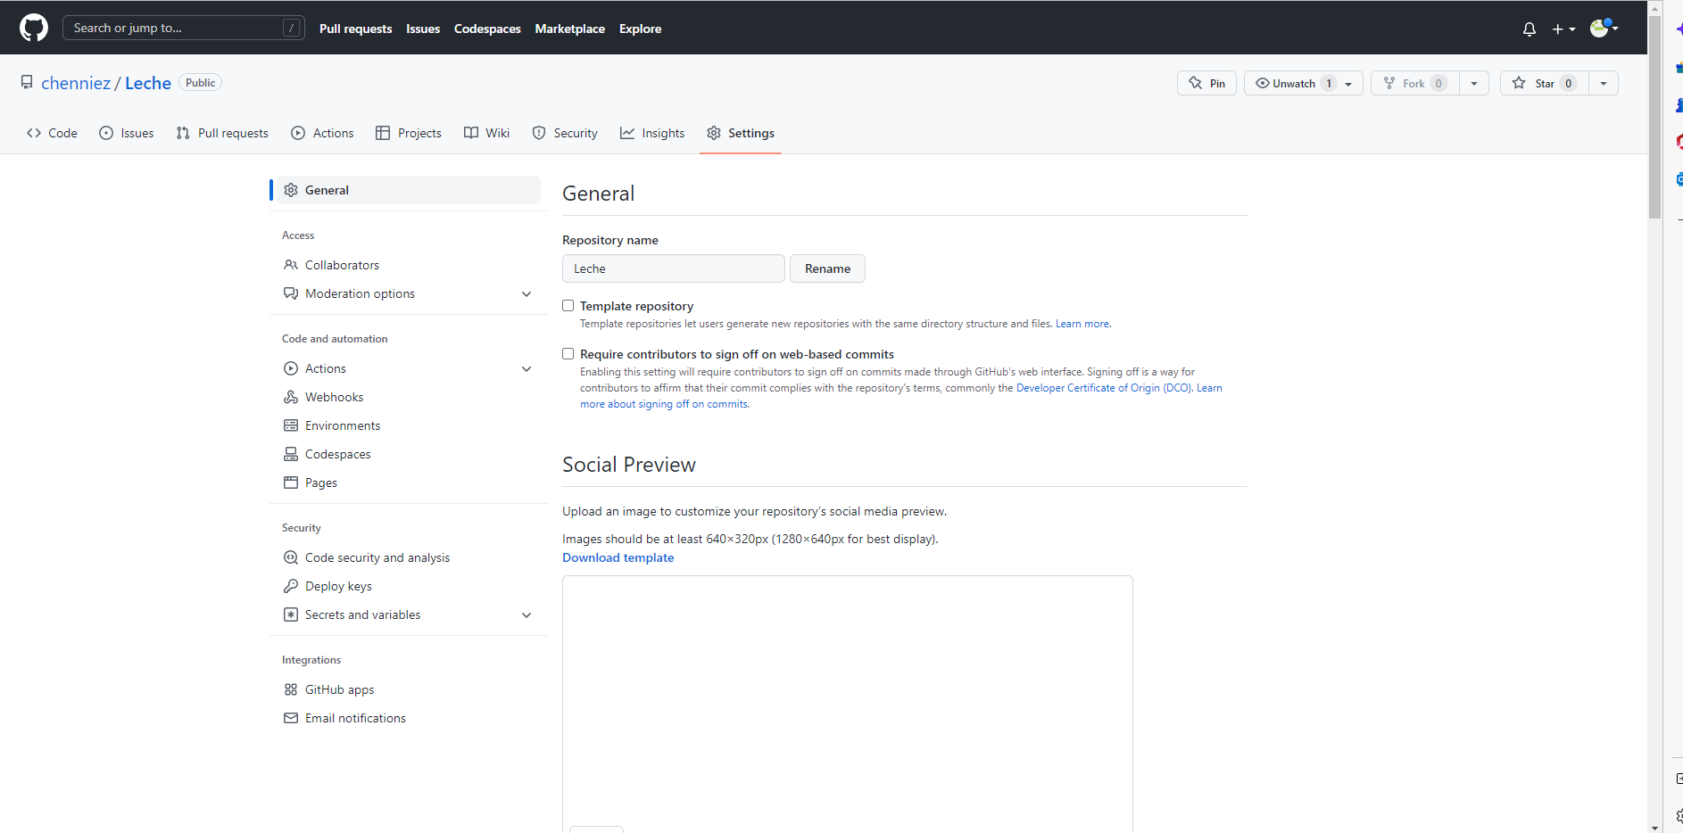

Ahora añadimos a los colaboradores

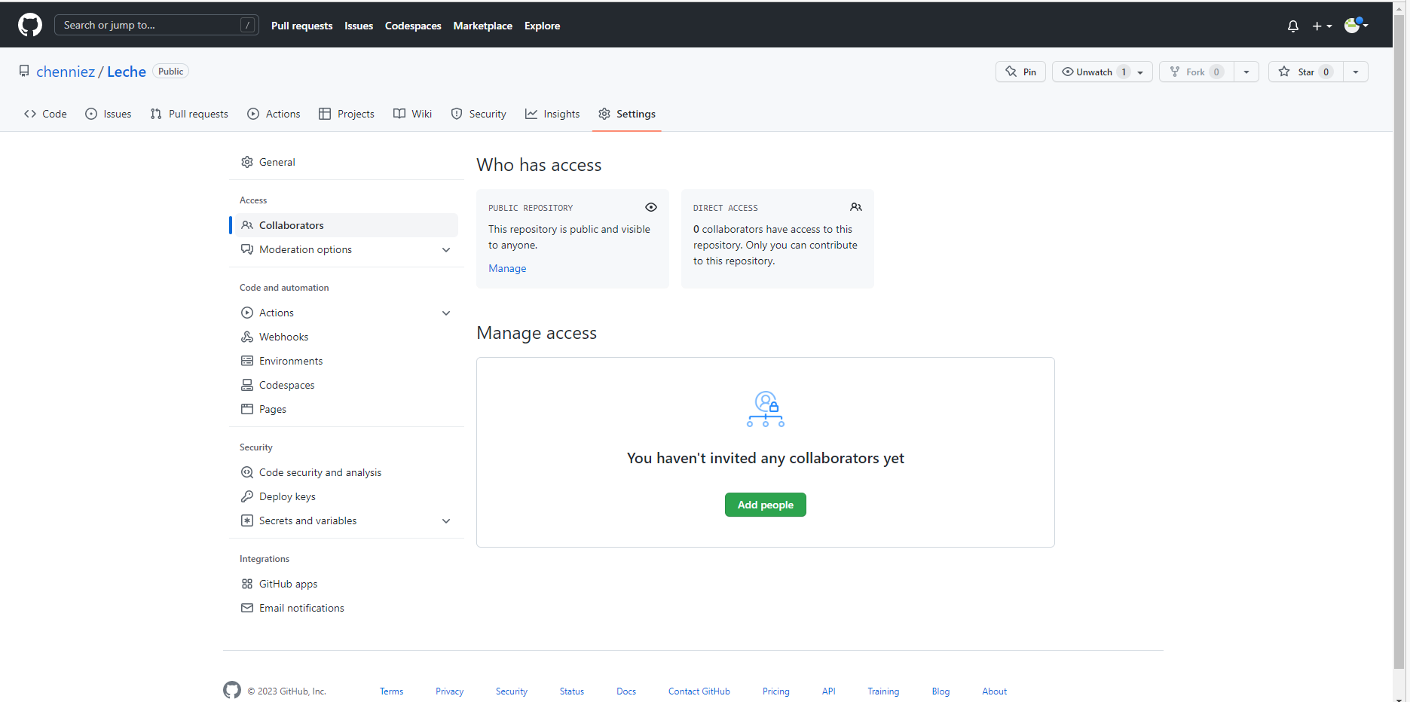

* Push Y pulls a los repositorios desde el terminal con ejemplos.

Hacemos el git init sobre la carpeta para configurar un repositorio nuevo



Es un paso obligatorio para conectarnos al remoto



Esto es para asociar a nuestro registro local el repositorio remoto



Esto es para cargar los archivos que están alojados en el repositorio de github al repositorio local



Esto es la prueba de que se ha bajado los archivos de github

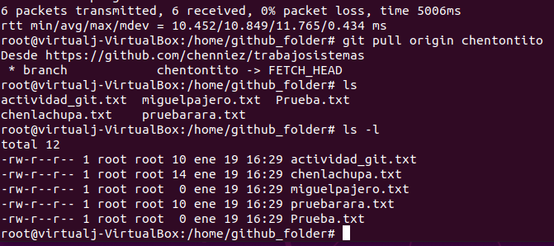

Creamos actividad_git.txt y la editamos con nano. Añadimos el archivo a la rama y le hacemos un commit para confirmar una instantánea al repositorio local creado.

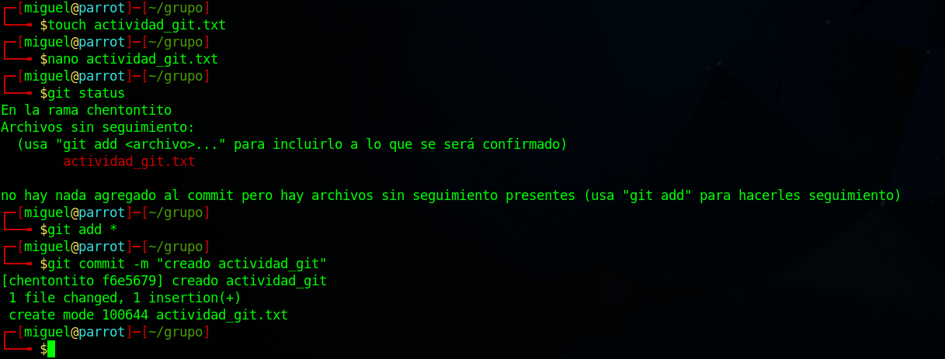

Hacemos un git push para subir el contenido del repositorio creado

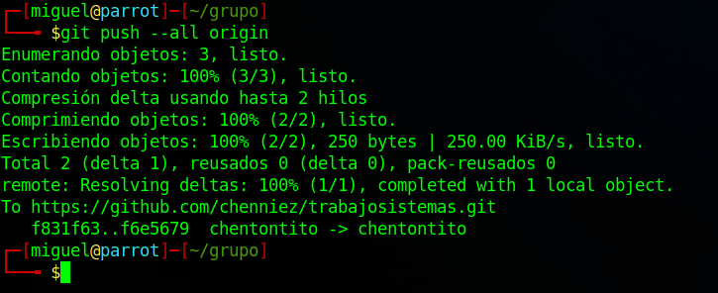

* Cada miembro del equipo debe realizar cambios en el repositorio propiedad de uno de los miembros, documenta el proceso.